День экологических знаний
Ежегодно в России с 1996 года проходит природоохранная акция «Общероссийские дни защиты от экологической опасности».
Одним из важнейших мероприятий в рамках акции является День экологических знаний.
Экологическое воспитание малышей только начинается. И те экологические знания, которые они получат сегодня, помогут нашим детям в дальнейшем ориентироваться в окружающем мире, понимать природу, бережно относиться ко всему живому.
В младшем возрасте дети сами особенно нуждаются в доброте и ласке. И вместе с тем они способны бескорыстно и безмерно отдавать свою доброту всему живому. Мы стараемся использовать эту особенность детского возраста и воспитать в них любовь ко всему живому, что нас окружает, научить детей не причинять вред природе, охранять её и защищать.
Конечная цель нашей работы состоит с том, чтобы дать детям знания об экологических проблемах современности и путях их решения, сформировать потребности и привычки правильного поведения в природе, развить желание охранять окружающую среду.
Дни экологических знаний «Наш дом-природа» в детском саду № 41 р.п Петровское.
- Во группах раннего возраста к малышам в гости приходила Природа. Она рассказала ребятам о как нужно вести себя на природе, не мусорить, не рвать цветы или засорять воду. Природа познакомила малышей со своими друзьями, деревьями, животными и поиграли в веселые игры «Птички- невелички».
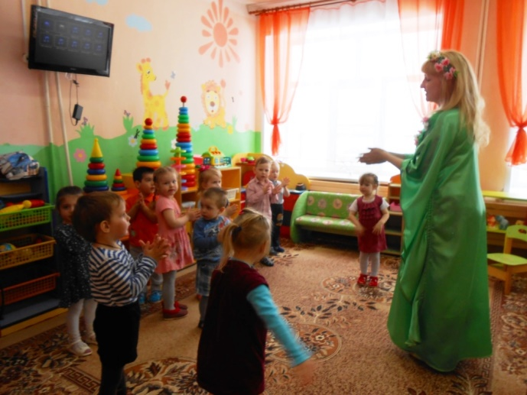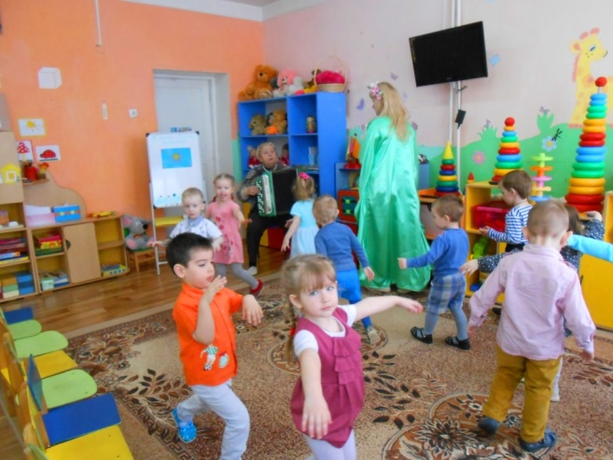
- Вместе с Натальей Николаевной Дуботоловой дети 2 младшей группы Светлячок» ходили на прогулку к пруду. Там они кормили чаек и уток, слушали пение птиц и шум природы. Закрепили знания о перелетных птицах нашего края.
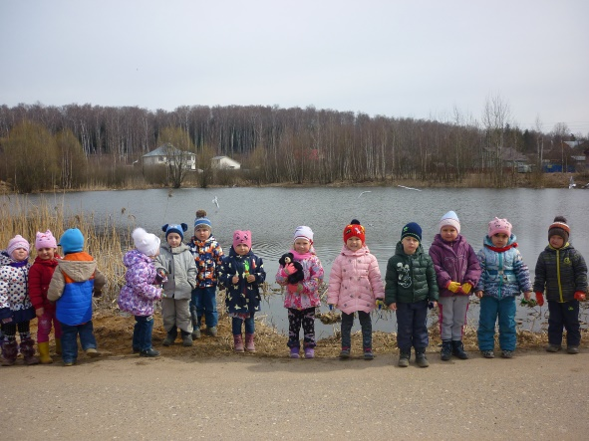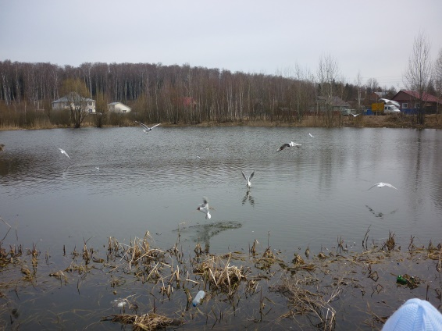

- Воспитанники средней группы вырастили ко Дню экологических знаний огород. Ребята из группы «Сказка» превратились в настоящих огородников. Они научились пикировать, а так же узнали, как правильно ухаживать за растениями, начали готовиться к высадке растений на участке.(Локалова С.А. воспитатель)
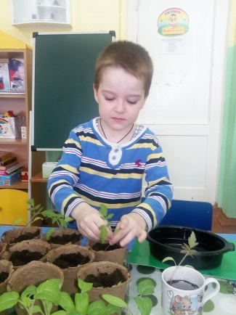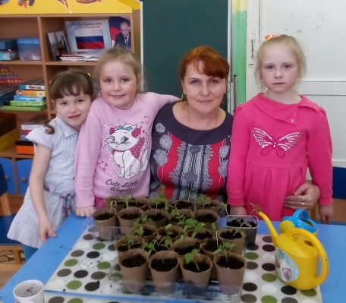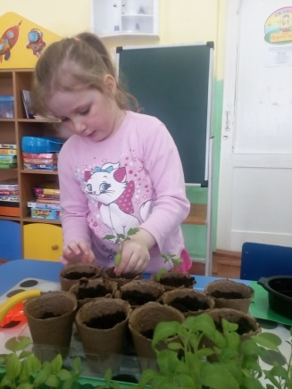
- Малыши группы «Карапуз» наблюдали за елью и березой на участке группы с целью получения первых конкретных знаний об объектах природы. Ель – зеленая красавица, вместо листьев у нее иголочки. Береза: белоствольная – у нее белый, гладкий ствол. Скоро на березе появятся зеленые листочки, воспитания у детей гуманного отношения к окружающей природе.
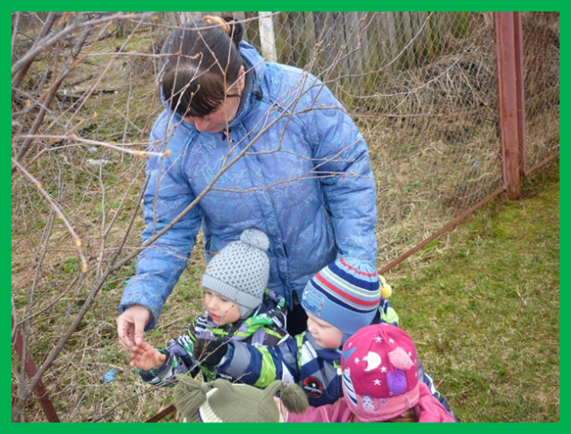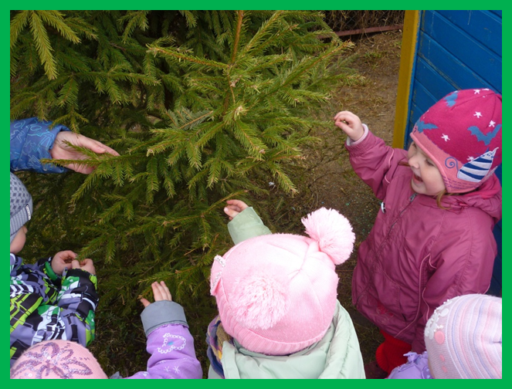
- Дети старшей группы «Солнышко» знакомились с редкими и исчезающими видами растений и животных , «путешествуя» по страницам Красной книги Ярославской области». Всем очень понравилось играть в экологическое лото! Особое внимание уделялось привлечению внимания детей к вопросам охраны животного и растительного мира родного края.
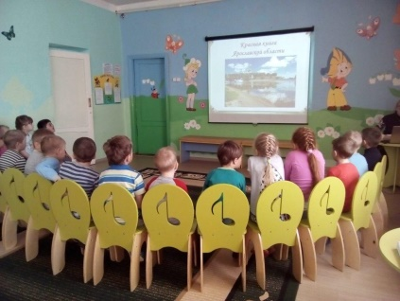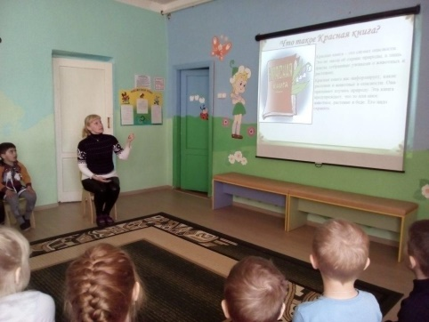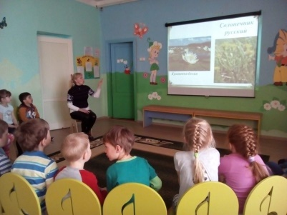
- Для детей всех возрастных групп была проведена экскурсия «Путешествие в царство растений», где ребята познакомились с растениями, деревьями и услышали легенды о цветах, приняли участие в посадке цветочной рассады.
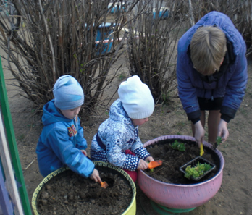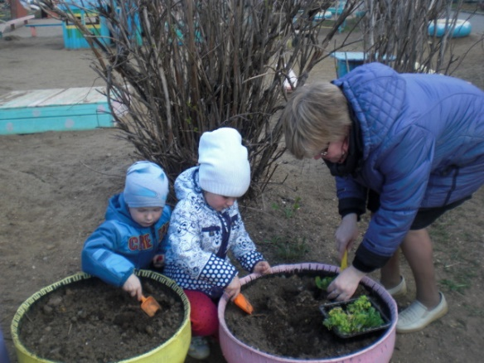

Ко дню экологических знаний воспитателями группы «Радуга» и «Светлячок» (Казаринова Т.Н.., Рябикова А.В..) была проведена беседа: «Для чего нужны птицы?».
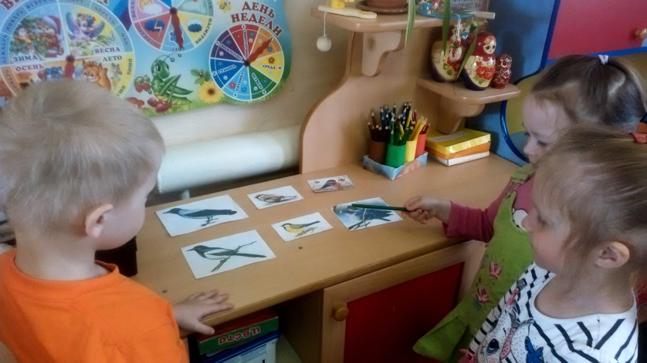

Прошел субботник по уборке территории детского сада:
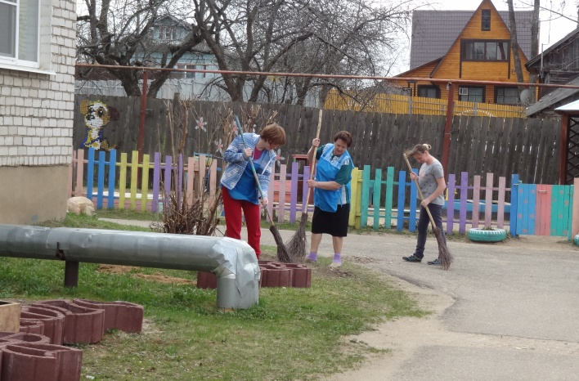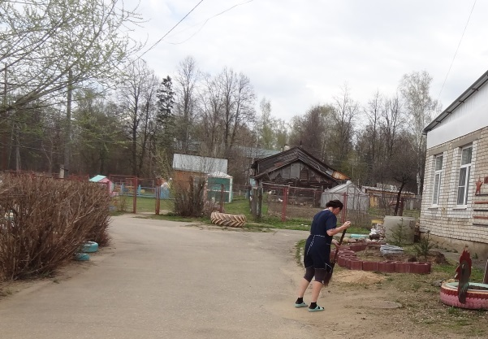
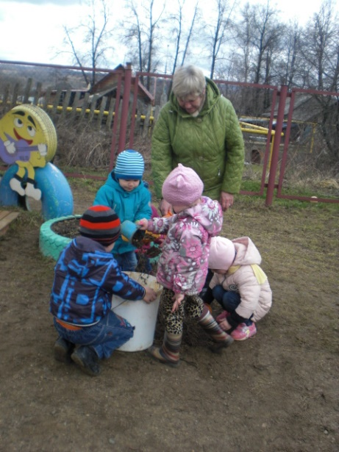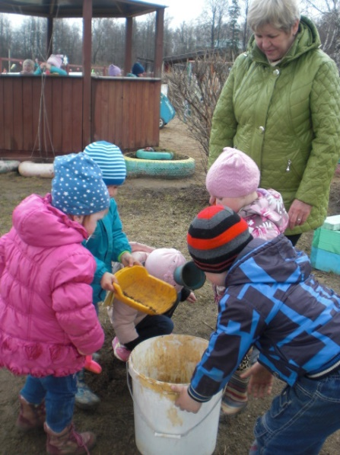
Помимо перечисленных мероприятий согласно годового плана работы в детском саду прошли мероприятия природоохранной акции «Берегите воду». План прилагается. Подробная информация отражена на сайте учреждения в рубрике :экскурсия по учреждению- группы.

